Зробіть добро ближньому!
«Спробуйте бути хоча б трохи добрішими — і Ви побачите,
що будете не в змозі зробити поганий вчинок»
Конфуцій

Як писав видатний мислитель XIX століття Й. Гійо, виховання — це мистецтво, яке добуває з глибини душі людини і пробуджує до життя все, що в ній дрімає; яке розвиває одночасно всі її сили і допомагає їй прямувати до мети, словом освічує людину.
Сучасне виховання в Україні має забезпечувати прилучення молоді до світової культури й загальнолюдських цінностей. За формами й методами воно спирається на народні традиції, кращі надбання національної та світової педагогіки.
Ідеалом виховання є гармонійно розвинена, високоосвічена, соціально активна й національно свідома людина, наділена глибокою громадянською відповідальністю, здоровими інтелектуально-творчими, фізичними і духовними якостями, родинними й патріотичними почуттями, працьовитістю, господарською кмітливістю, підприємливістю й ініціативою.
Процес виховання у вищому навчальному закладі органічно поєднаний з процесом навчання молоді, опануванням основами наук, багатством національної й світової культури.
Формування творчої особистості за допомогою посилення організаційно-виховної, культурно-освітньої роботи серед студентів у національній моделі вищої освіти нерозривно пов'язане з відродженням нації, демократизацією і гуманізацією суспільства, поглибленням самоврядування народу, яке передбачає висунення молоді на керівну роботу в різних сферах управління і виробництва.
Проблема виховання майбутніх фахівців із вищою освітою набуває зараз особливої актуальності. Річ у тім, що технічний прогрес автоматично не веде до духовного прогресу. Сьогодні метою повинно стати духовне вдосконалення людини задля переходу людства на новий виток еволюційного розвитку: від людини розумної до людини духовної. У зв’язку з цим підвищується значущість виховання молодого покоління. Вища школа як храм науки повинна бути і храмом високої культури. Майбутній фахівець із вищою освітою повинен опанувати як систему професійних знань, умінь і навичок, так і набути високу культуру, стати представником передової частини суспільства. Він повинен бути з високою культурою поведінки.
З метою сприяння розвитку благодійної діяльності та на підтримку ініціативи громадських організацій в Україні відзначають День благодійництва.
Це свято відзначається щорічно у другу неділю грудня.
Безкорислива практична допомога своєму ближньому або кому б то не було в усі часи являла собою фундамент доброти і людяності в усьому світі. Благодійність є однією з форм цієї безкорисливої допомоги і часто стає тим «рятівним колом», яке дозволяє людямщо потрапили у ту чи іншу біду, справлятися з непростою ситуацією, або хоча б не допускати розвитку ще більш згубних наслідків.
У сучасному світі поняття благодійності все частіше асоціюється з великими компаніями або окремими багатими людьми, спеціальними благодійними фондами або знаменитими брендами.
Не оминув цього дня і Хорольський агропромисловий коледж Полтавської державної аграрної академії, представники якого відвідали зі святковим концертом будинок - інтернат в с. Вишняки, Хорольського району, Полтавської обл.
Під час концерту в залі була дружня атмосфера, всі лишились дуже задоволеними.
Нехай кожен з нас спробує внести посильну допомогу в будь - яку справу і спільно ми неодмінно помітимо, що саме такими вчинками і досягається порядок і загальне благополуччя, спокій і радість для всіх нас!

Література:

- Кузьмінський А.І.Педагогіка вищої школи Навчальний посібник / К.: Знання, 2005.- 486 c.
- Фіцула М.М. Педагогіка вищої школиНавчальнийпосібник«Альма матер»
- Подоляк Л.Г., Юрченко В.І.Психологія виховання студентської молоді

ВІДКРИТИЙ ВИХОВНИЙ БЛАГОДІЙНИЙ ЗАХІД

Тема:«Зробіть добро ближньому»
Мета навчальна: Пояснитистудентам що люди похилого віку є частиною нашого суспільства, яким потрібно приділяти більше уваги. Привітати людей похилого віку з наступаючими новорічними святами, показати піклування, доброзичливість, створити святковий настрій.
Мета виховна: Виховувати у студентів відповідальне ставлення до людей з обмеженими можливостями, поважати їх, робити добрі справи.
Розвиваюча:Розвивати у студентів бажання до здійснення благодійних справ, доброзичливих відносин, почуття відповідальності за доручену справу та створення святкової атмосфери.
Мета відкритого заходу: Показати таланти студентської молоді.
Сценарій проведення заходу додається



СЦЕНАРІЙ
ВІДКРИТОГО КОМПЛЕКСНО-БЛАГОДІЙНОГО ВИХОВНОГО ЗАХОДУ
Добрий день дорогі господарі цього затишного будинку!!!
На передодні новорічних свят тадня благодійника студенти та педагогічний колектив шлють
ВАМ МУЗИЧНІ ВІТАННЯ!!!

Слово для привітання надається директору будинку-інтернат.
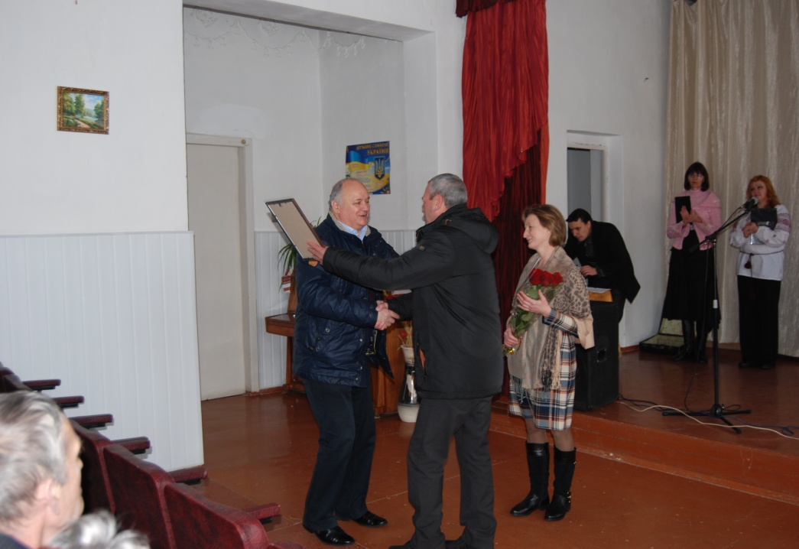
Подяка благодійникам за допомогу
Ведучий 1
Ми із тих щасливих і отих трудящих,
Хто життю радіє й плаче одночасно.
Хто кохає щиро і радіє круто,
Хто прийде на поміч у хвилини скрути.
Ми із тих, для кого поклик Батьківщини,
Наче голос неньки рідної до сина.
Ми з сім’ї тієї і отого роду,
Де служили вірно власному народу.
Ми із тих, для кого українська мова,
Ніби для дитинки пісня колискова.
Хто в колисці з нею рано просипався
Й говорить на рідненькій завжди не цурався.
МИ із тих, хто робить все не для похвали,
Хто в житті чужого й крихітки не вкрали.
МИ із тих у кого мозолисті руки
А за Україну в серці вічні муки.
До вашої уваги ПІСНЯ « МИ БАЖАЄМО ВАМ ДРУЗІ»

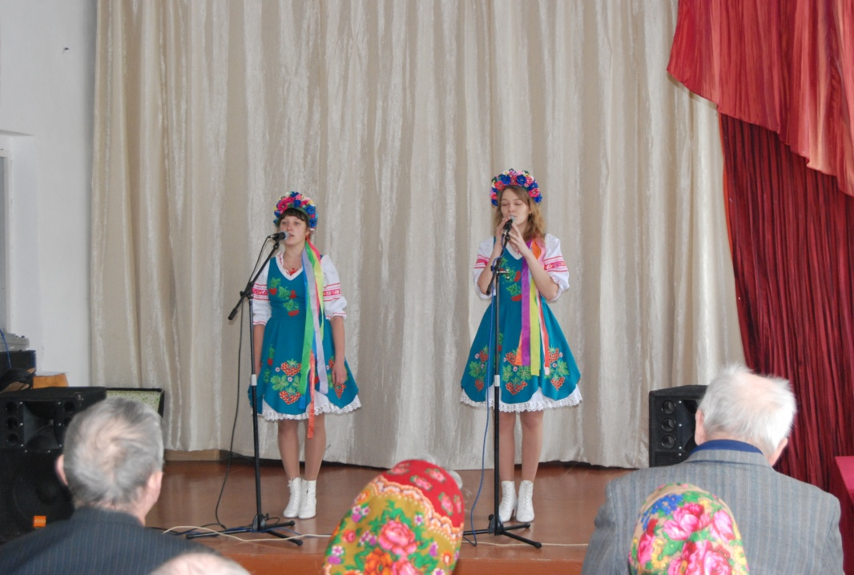
Ведучий 2
Чарівну величність узорів.
Тих самих що дарує доля,бажаємо на щастяВАМ!
Нехай не змінним цим словам лунає пісня по долам!
ПІСНЯ «НА НАШІЙ УКРАЇНІ»
Ведучий 1
Мивдячні ВАМ за все те, що ви зробили для суспільства, для всіх нас. З трепетом в душі говоримо Вам приємні, добрі слова поваги, любові і шани. За вікном сніжок, а в оселі тепло і затишно, на душі хай буде весело і приємно!!!

До Вашої уваги ГУМОРЕСКА «НЕБЕСНИЙ ГІСТЬ»
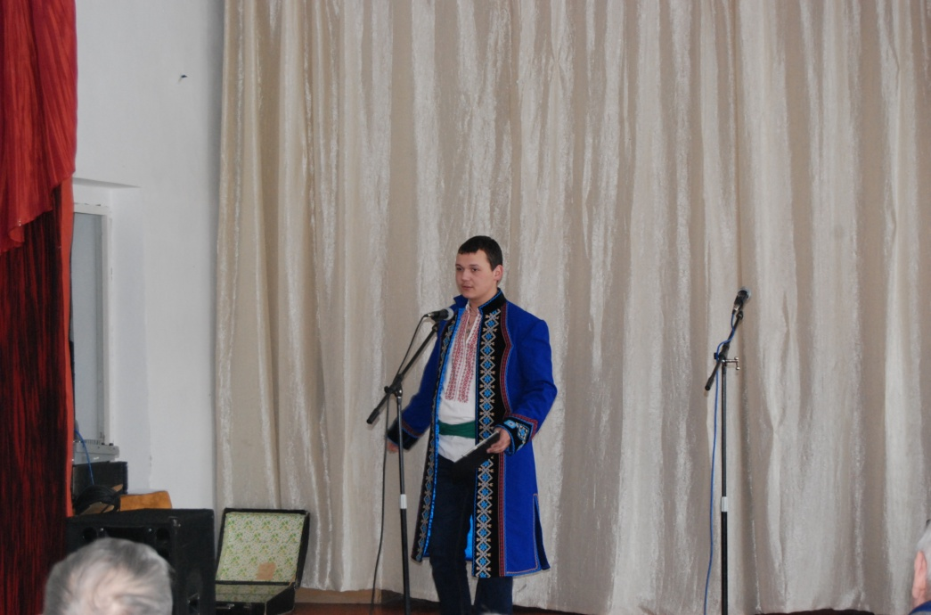
Серед ночі подорожній Проситься до хати:
— Чи пустите, добрі люди,
Переночувати?
— Ні,
— сказала господиня
Змучена й сувора,—
Не до вас нам, бо корова
Здохла позавчора.
— А хазяїн обізвався:
— Та впусти людину.
Може, й нас колись пригріють
У лиху годину.
Вранці гість устав і мовив:
— Господине строга!
Я пророк, святий Микола,
Посланий від Бога.
— Здивувалась господиня:
Що йому сказати?
Лисе, сиве, а розсудку
Як у немовляти.
Ставши гордо серед хати,
Гість махнув руками —
І покрилася вся стеля
Срібними зірками,
І на вікнах стрепенулись
Ангели крилаті,
І божественні хорали
Залунали в хаті.
І сказав святий Микола
Тихо та ласкаво:
— Попросити що завгодно
Маєте ви право.
Неможливого не буде
Й не було для мене.
Об'явіть мені бажання
Ваше сокровенне.
— І упали на коліна
Жінка з чоловіком,
І не гласом возопили,
А плаксивим криком:
— Ми остались без корови.
Плачуть наші дітки...
Зроби ж, Боже, щоб корова
Здохла і в сусідки!

Ведучий 2

Цінуй життя, людино, до безтями,
Коли блукаєш ти захмарними думками,
Коли здається все кругом так мило,
Тоді цінуй ще більш, збирай всі сили.
Ведучий 1
Для тебе ластівка в високості літає,
Цвіте калина, білим снігом розсипає,
Нічого, що сльоза перлиною стікає,
життя одне – дорожчого немає!

ПІСНЯ « ЧОРНОБРИВЦІ»

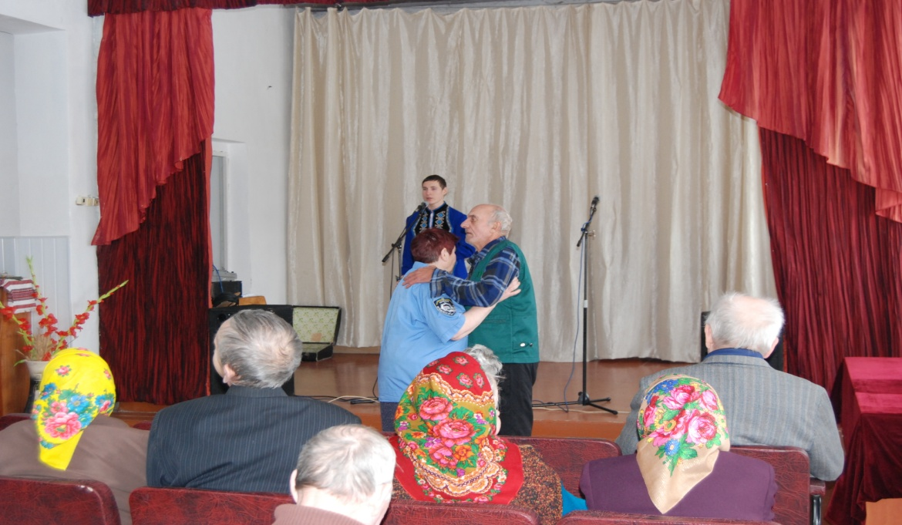

Ведучий 2
Усе на світі від любові,
І перші зорі вечорові,
І доброта, і щирість гожа,
І милосердя, й милість Божа.
ПІСНЯ « ЧЕРЕЗ ТЕБЕ ДІВЧИНО»
Ведучий 1
На перехресті сильних почуттів,
Де ноти серця стрілися зі словом,
З глибин життя народжений мотив
Пливе на хвилях музики чудово!
ПІСНЯ«РОЖДЕСТВО»
Ведучий 2
Струмками в пісню голоси течуть,
Та без душі вони так мало значать,
А пісню ту далеко довго чуть,
В якій сміються пристрасті і плачуть.
ПІСНЯ «ЯСКРАВА ЗІРКА»
Ведучий 1
Тож над землею лийся пісне знов,
Сій між людьми краси й добра насіння,
Гнів заколисуй і неси любов
Із покоління в нові покоління!

МУЗИЧНИЙ НОМЕР «ДОБРИЙ ДЕНЬ МАТУСЯ УКРАЇНО»

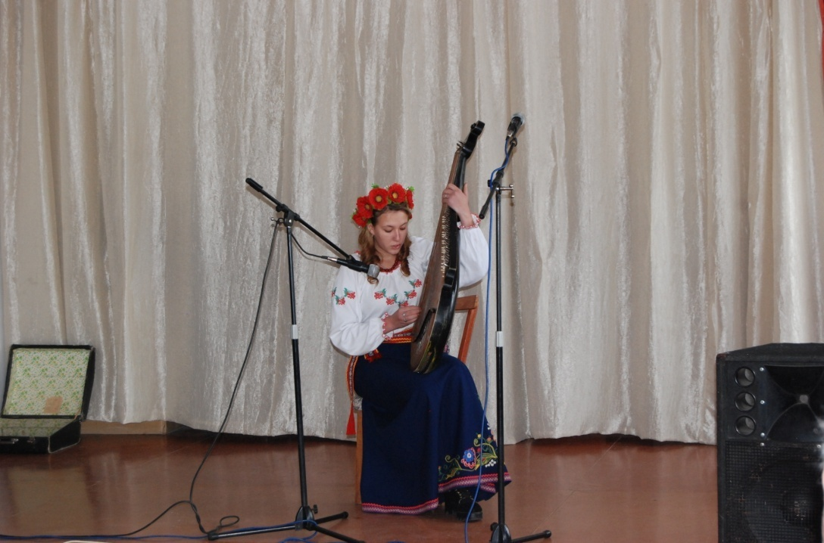
Ведучий 2
Людина починається з добра.
Сказав мудрець: Живи - добро звершай!
Та нагород за це не вимагай!
Лише в добро та в вищу правду віра
Людину відрізня від мавпи й звіра.
Хай оживає істина стара -
Людина починається з добра.

ПІСНЯ «ЧАРІВНА БОЙКІВЧАНКА»
Ведучий 1
Пам’ятайте: хто людям добра бажає, той і собі має!
Добро і людяність плекайте в душах,
Аби між вами не було байдужих,
Щоб ви спішили радість принести,
Давайте зараз, візьмемось за руки, відчуємо тепло наших долонь.
Відчуємо добро, яке випромінює кожен з нас!
Подаруємо один одному посмішку!
ПІСНЯ «ВОЛОШКОВІ ОЧІ»
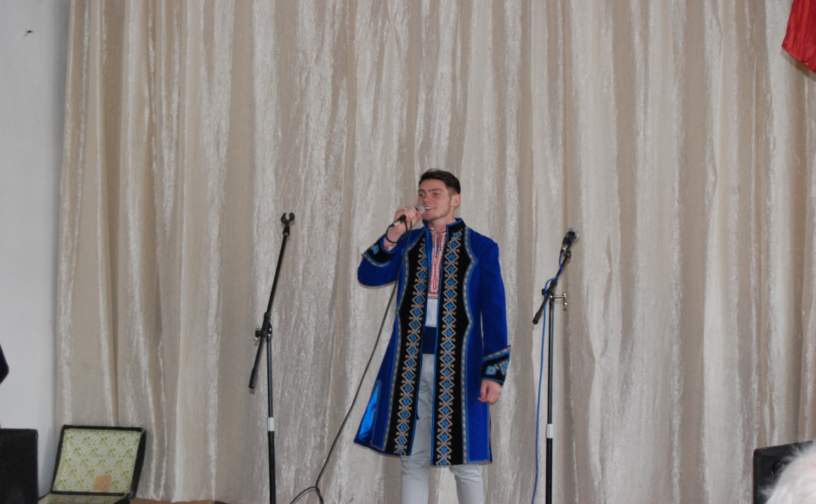
Ведучий 2
Всміхайтесь, люди, це для всіх важливо!
Бо усмішка освітлює людину.
Йде через неї до людей повага,
Роз рада, щирість, доброта і ласка.
І криється в ній радість і увага.
Всміхайтесь щиро, віддуші, будь ласка!

ПІСНЯ «ЛИШЕ У НАС НА УКРАЇНІ»

Ведучий 1
А на обличчі — усмішка, як сонце!
І гарнийнастрій, і веселавдача.
Постукає вам щастяувіконце.
Та, навіть, як ворона десьзакряче,
Цемузикою в серціпролунає.
Відбудеться з природою розмова.
Бо усмішка усіх людей єднає !!!
Ведучий 2
За вікном падає сніжок,час рікою пливе,і через декілька днів до вас завітає Святий Миколай з подарунками.
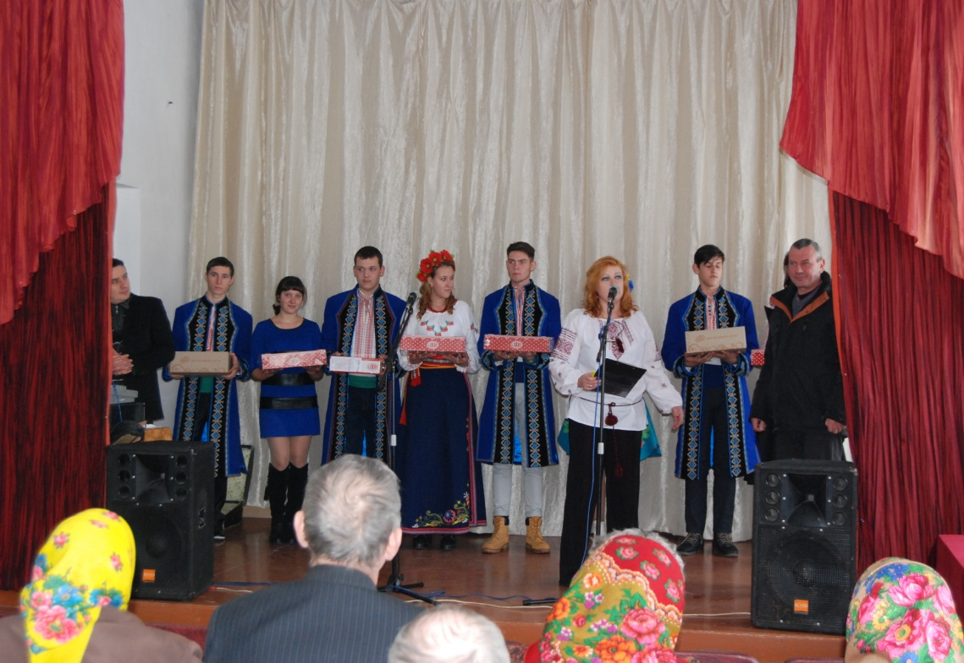
Вручення подарунків від благодійників

ПОБАЖАННЯ ЗНОВИМ РОКОМ
В новорічнийвечір дивний,
Дід мороз нехай в торбині,
Як у дуже гарній казці подарує купу щастя.
А снігурочка чарівна, усміхнеться як весна
Принесе здоров’я міх, і щасливий теплий сміх.
Щоб у рік півня на кожному кроці
Усім нам щастило на кожному кроці
Щоб добро та удача усіх нас чекали
А радість і чуйність – не обминали!

ПІСНЯ«С НОВИМ ГОДОМ»
ДО ПОБАЧЕННЯ ДО НОВИХ ЗУСТРІЧЕЙ!!!



